آزمایش شماره3 (**مراحل ساخت منبع تغذیه**)

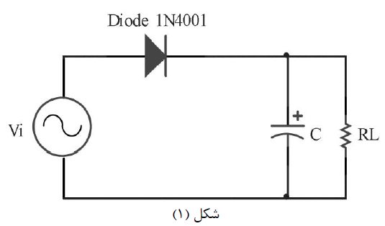**گزارش 1 :** مدار شکل زیر را می بندیم ، با مقاومتKohm 10و فرکانس ورودی KHz 10 ، به جای خازن به ترتیب مقادیر 100nF و 470nF و 1000nF را قرار می دهیم و ولتاژ ریپل هر کدام بر روی شکل مشخص است. ولتاژ ریپل با افزایش مقدار خازن کاهش می شود.

چون با توجه به رابطه ، ولتاژ ریپل با مقدار خازن رابطه عکس دارد.

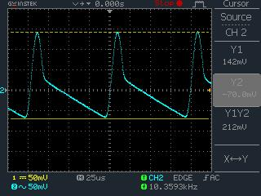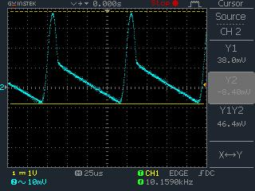100nF 470nF

1000nf

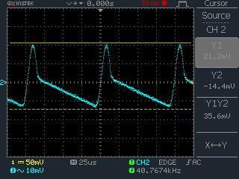

**گزارش 2 :** این بار در همان مدار مقدار خازن را 100nF قرار می دهیم و فرکانس ورودی را روی 10KHz تنظیم می کنیم و به جای مقاومت به ترتیب 1Kohm و 10Kohm و 100Kohm را قرار می دهیم . ولتاژ ریپل هر کدام بر روی شکل مشخص است. ولتاژ ریپل با افزایش مقدار مقاومت کاهش می شود.

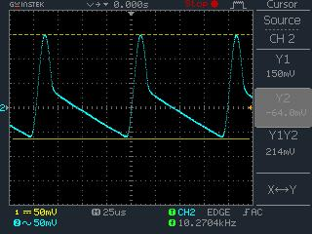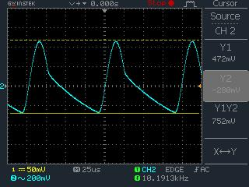10Kohm 1Kohm

100Kohm

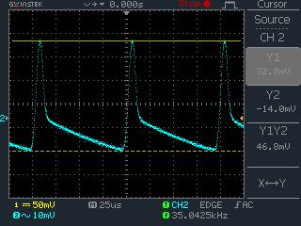

چون با توجه به رابطه ، ولتاژ ریپل با مقدار مقاومت رابطه عکس دارد.

**گزارش 3 :** این بار خازن را 100nF و مقاومت 1KHz قرار می دهیم و فرکانس ورودی را روی 1KHz و 10KHz و 100KHz می گذاریم. ولتاژ ریپل را اندازه می گیریم . ولتاژ ریپل با افزایش مقدار فرکانس کاهش می شود .

10KHz 1KHz

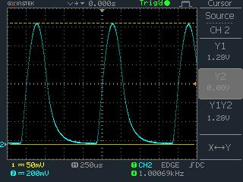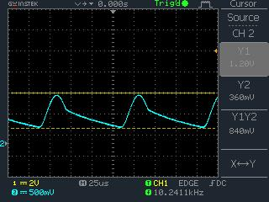

100KHz

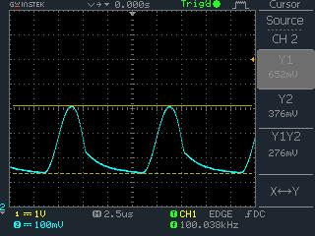

چون با توجه به رابطه ، ولتاژ ریپل با مقدار فرکانس رابطه عکس دارد.

**گزارش 4 :** مدار شکل زیر را می بندیم و دامنه و فرکانس را به ترتیب روی 8V p-p و 1KHz تنظیم می کنیم. مقدار ولتاژ خروجی و مقدار ریپل را از روی شکل موج اندازه می گیریم.

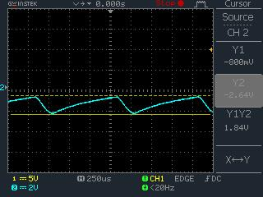

ولتاژ ریپل عملی : 1.84 v

ولتاژ ریپل تئوری : 2 v

**گزارش 5 :** مدار شکل زیر را می بندیم . دامنه و فرکانس ورودی را به ترتیب 10 v P-P و 1KHz تنظیم نمایید. چه راه حلی برای محدود کردن جریان دیود زنر پیشنهاد می دهید؟

RL مقاومت موازی با دیود است ، اگر مقدار RL را افزایش دهیم ، جریان عبوری از دیود افزایش می یابد و بالعکس .

